INITIATION À LA COMPTABILITÉ

Rappel

Le bilan

Le BILAN est une photographie à un moment donné de la situation financière de l'entreprise. Celle-ci (la photographie) reprend:
- d'une part, les ressources et les dettes de l'entreprise (LE PASSIF);
- d'autre part, les avoirs et les emplois des ressources de l'entreprise (L'ACTIF).

BILAN
ACTIF |  | PASSIF
Avoirs et emplois des ressources |  | Ressources et dettes
TOTAL DE L'ACTIF | = | TOTAL DU PASSIF

Remarque importante: L'ACTIF est toujours égal au PASSIF, parce qu'on ne peut pas utiliser plus de ressources que celles dont on dispose.

Le grand livre des comptes

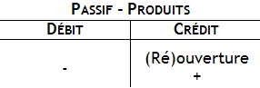
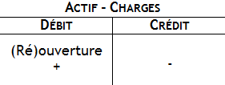
Le GRAND LIVRE DES COMPTES reprend l'ensemble des comptes utilisés par une entreprise qui tient sa comptabilité en partie double (classe 1 à 7 et les montants correspondants). Il se tient sous forme de potences et fonctionne selon les règles de débit et crédit.

Le plan comptable minimum normalisé (PCMN)

Le PLAN COMPTABLE MINIMUM NORMALISÉ comprend 7 classes définies par un chiffre.

Classes | ACTIF (bilan) | PASSIF (bilan)
1 | - | Fonds propres  Dettes à plus d'un an
2 | Actifs immobilisés  Créances à plus d'un an | -
3 | Stocks | -
4 | Créances à un an au plus | Dettes à un an au plus
5 | Valeurs disponibles | -
 | CHARGES (compte de résultats) | PRODUITS (compte de résultats)
6 | Charges | -
7 | - | Produits

Le livre journal

Le livre journal est le livre dans lequel les entreprises enregistrent jour après jour (chronologiquement) toutes les opérations comptables.

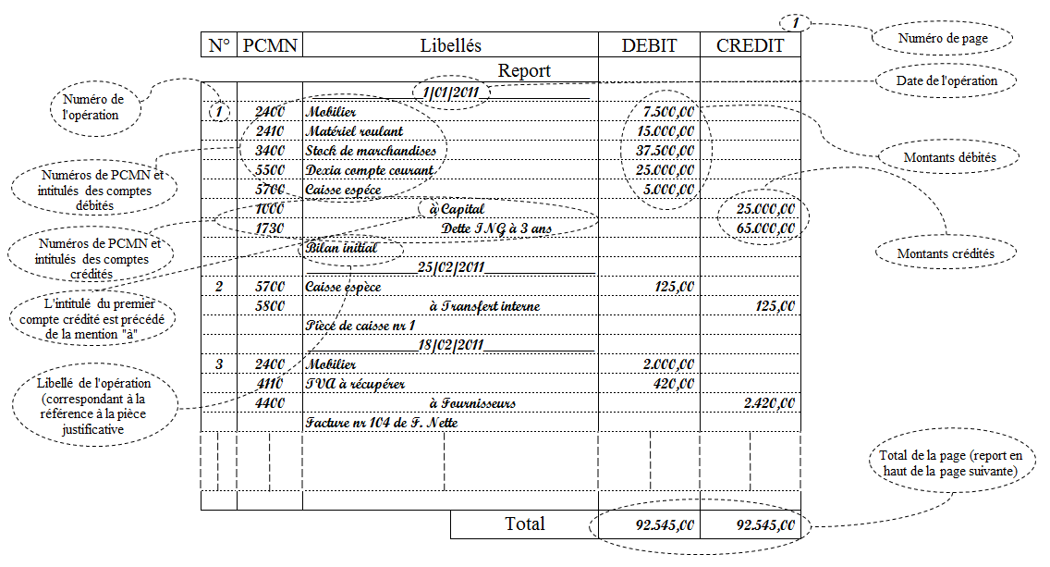

Le regroupement de TVA

Toute entreprise doit compléter une déclaration de TVA trimestrielle ou mensuelle selon son chiffre d'affaire. Pour ce faire, elle réalise un REGROUPEMENT DE TVA qui consiste en solder les comptes de TVA (4110 "TVA à récupérer" et 4510 "TVA à payer") et à les regrouper dans le compte "Administration de la TVA" selon qu'elle ait une dette, le compte sera le 4512. Si au contraire, elle a une créance ce sera le compte 5112.

Exemples:

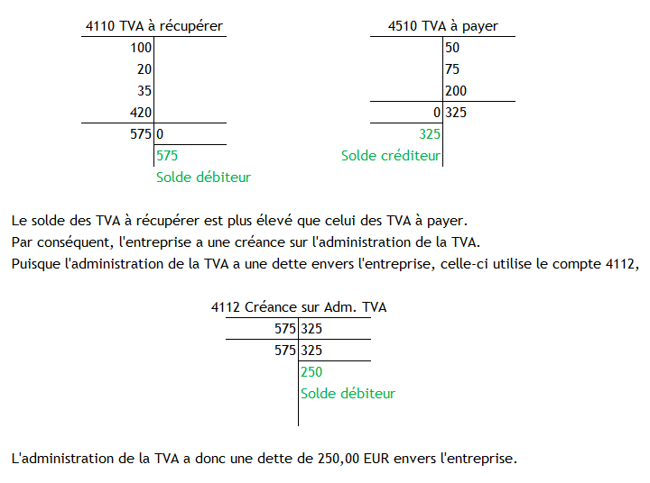

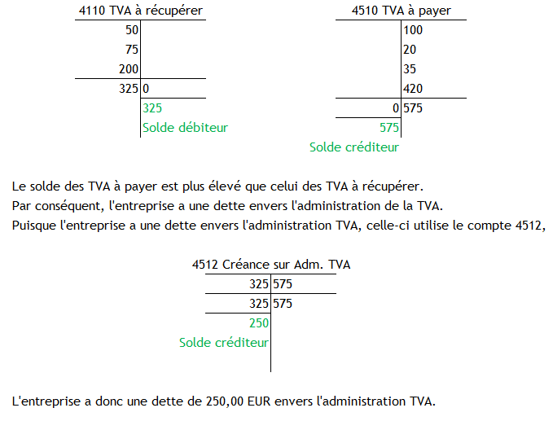

Le compte de résultats

Le compte de résultats est un tableau qui synthétise les charges et les produits de l'activité de l'entreprise pour une période déterminée.

La comparaison des charges et des produits permet d'indiquer le résultat de l'entreprise, c'est-à-dire une perte ou un bénéfice.

Exemple:

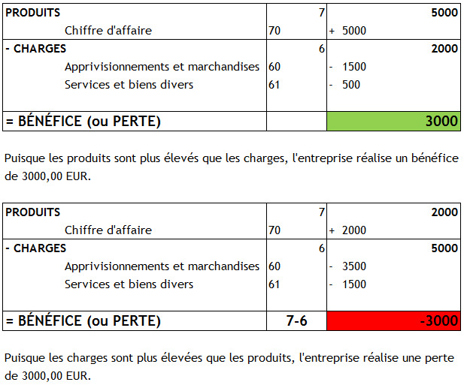

L'affectation du résultat

Si l'affectation du résultat ou le report du bénéfice ou de la perte n'était pas réalisé, on constaterait dans le bilan final que:

- le total de l'actif n'est pas égal à celui du passif;
- la différence entre l'actif et le passif est le montant du bénéfice ou de la perte.

Actif – Passif = Produits – Charges = Bénéfice (ou Perte)

Le bénéfice sera reporté au crédit du compte Bénéfice reporté (1400) par le débit du compte Bénéfice à reporter (6930).
La perte sera reportée au débit du compte Perte reportée (1410) par le crédit du compte Perte à reporter (7930).

Applications

Entreprise Sumakers

Énoncé:

L'entreprise Sumakers vend des appareils Hi-Fi de tous types. Au 1er mars 2010, sa situation est la suivante:

- Immeuble: 75 000,00 EUR
- Capital propre: 94 350,00 EUR
- Mobilier: 10 000,00 EUR
- Bénéfice reporté: 11 250,00 EUR
- Caisse espèces: 5 600,00 EUR
- Compte courant Dexia: 15 000,00 EUR

Tout au long du mois, elle enregistre les opérations suivantes:

1° Le 02/03, achat de sept chaînes hi-fi Kenwood, prix unitaire 190,00 EUR HTVA (TVA 21 %) à la société Philips. (Facture d'achat n°1.)

2° Le 07/03, vente de quatre chaînes hi-fi Kenwood à Piron, prix de vente unitaire 285,00 EUR HTVA (TVA 21 %). (Facture de vente n°1.)

3° Le 09/03, vente de trois chaînes hi-fi Kenwood à Locht, prix de vente unitaire 285,00 EUR HTVA (TVA 21 %). (Facture de vente n°2.)

4° Le 10/03, paiement de la facture d'achat n°1 de chez Philips par la caisse pour l'achat du 02/03. (Pièce de caisse n°1.)

5° Le 12/03, Piron paye le facture de vente n°1 par la caisse. (Pièce de caisse n°2.)

6° Le 15/03, achat d'un nouveau mobilier de bureau chez IKEA pour 1250,00 EUR HTVA (TVA 21 %). (Facture d'achat n°2).

7° Le 20/03, réception de l'extrait de compte n°01/001 Dexia; IKEA a bien été payé et Locht a bien payé l'entreprise Sumakers.

Sur base de l'énoncé:

- Établis le bilan initial.
- Passe les écritures dans le grand livre des comptes et le livre journal.
- Établis le regroupement TVA.
- Dresse le compte de résultats.
- Reporte le bénéfice (ou la perte).
- Établis le bilan final.

Berloz SPRL

L'entreprise Berloz SPRL vend des jeux et consoles vidéo de tous types. Au 1er janvier 2010, sa situation est la suivante:
- Immeuble: 125 000,00 EUR
- Capital propre: 100 000,00 EUR
- Mobilier: 4 225,00 EUR
- Bénéfice reporté: 92,00 EUR
- Caisse espèces: 1 000,00 EUR
- Compte courant ING: 19 000,00 EUR
- Matériel roulant: 20 000,00 EUR
- Stocks de marchandises: 1 847,00 EUR
- Emprunt à long terme: 69 724,00 EUR
- Dettes fournisseurs à -1 an: 1 256,00 EUR

Tout au long du mois, l'entreprise Berloz enregistre les opérations suivantes:

1° Le 06/01, achat de 15 consoles de jeux "A" chez SEGA pour un total de 1 575,00 EUR HTVA (TVA 21 %). (Facture d'achat n°1.)

2° Le 10/01, achat de fournitures de bureau pour 212,95 EUR HTVA (TVA 21%) chez Maison Toutbureau. (Facture d'achat n°2.)

3° Le 10/01, paiement de la facture d'achat n°2 de chez Maison Toutbureau par la caisse pour l'achat de même date. (Pièce de caisse n°1.)

4° Le 15/01, achat d'une camionnette Volswagen pour un montant de 15 000,00 EUR TVAC (21 %). (Facture d'achat n°3.)

5° Le 17/01, l'entreprise Berloz reçoit la facture de téléphone de chez Belgacom pour un montant de 189,00 EUR HTVA (TVA 21 %). (Facture d'achat n°4.)

6° Le 20/01, vente de jeux vidéo et de consoles pour un montant total de 8 000,00 EUR TVAC (21 %) à La ligne Verte SPRL. (Facture de vente n°1.)

7° Le 22/01, réception de l'extrait de compte n°01/001; SEGA a bien été payé.

8° Le 23/01, vente de jeux vidéo pour 500,00 EUR HTVA (TVA 21%) à "Smartjouet". (Facture de vente n°2.)

9° Le 25/01, réception de l'extrait de compte n°01/002, La ligne Verte a bien payé la société Berloz SPRL.

10° Le 31/01, réception de l'extrait de compte n°01/003, Belgacom a bien été payé.

Sur base de l'énoncé:

- Établis le bilan initial.  - Passe les écritures au grand livre des comptes et au livre journal.  - Établis le regroupement TVA | - Dresse le compte de résultats.  - Reporte le bénéfice (ou la perte).  - Établis le bilan final.

